云南大学数学与与统计学院
上机实践报告

课程名称：信息论基础实验 | 年级： | 上机实践成绩：
指导教师：陆正福 | 姓名：
上机实践名称：信道容量迭代计算实验 | 学号： | 上机实践日期：
上机实践编号：No.6 | 组号： | 上机实践时间：

一、实验目的
- 熟悉信道容量的迭代算法
- 学习如何将复杂的公式转化为程序
- 掌握Java语言数值计算程序的设计和调试技术

二、实验内容
编程实现信道容量的迭代算法
- 已知：信源符号个数、信宿符号个数，信道转移概率矩阵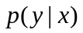
- 输入：任意一个信道的转移概率矩阵，信源符号个数，信宿符号个数和每个具体的转移概率在运行时输入。
- 输出：最佳信源分布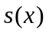，信道容量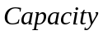

实验所用的迭代算法如下：
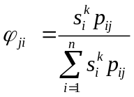
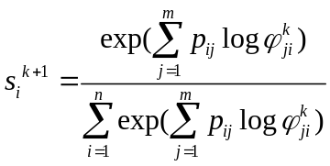
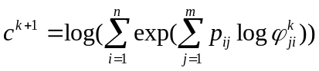

三、实验环境
- 个人计算机，任意可以完成实验的平台，如Java平台、Python语言、R语言、Matlab平台、Magma平台等。
- 对于信息与计算科学专业的学生，建议选择Java、Python、R等平台。
- 对于非信息与计算科学专业的学生，建议选择Matlab、Magma等平台。

四、实验记录与实验结果分析
（注意记录实验中遇到的问题。实验报告的评分依据之一是实验记录的细致程度、实验过程的真实性、实验结果的解释和分析。如果涉及实验结果截屏，应选择白底黑字。）

五、实验体会
（请认真填写自己的真实体会）

六、参考文献
1. Thomas M. Cover, Joy A. Thomas. Elements of Information Theory (2nd Edition) [M]. John Wiley & Sons, Inc. Chapter 7
2.（如有其它参考文献，请列出）

